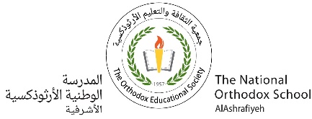مهمّة (6 ) في مادة الرياضيات

الصف الثاني الأساسي

الاسم : التاريخ : / /

الهدف:

سامح صافح ابتسم

1. يكتب الأعداد بالأرقام .

أكتب الأعداد الآتية بالأرقام :

أًرْبَعمئة و تِسْعَة وسِتّونَ

ثَلاثُمِئة وَ أَرْبَعونَ

سِتّمِئَة

تِسْعمئة و ثَمانية عشر

مِئَة وسَبْعة وثَمانونَ

مئتان وخمسة وعِشْرونَ

سَبْعمِئَة و ثلاثة وخَمْسونَ

نورا ابو مريم

